SELF HELP GROUP
ウエンディ２１は障害のある人の社会参加を支援するグループです。

本誌に連載中の占部さんの作品「不思議な世界の体験記」の表紙の絵です。学生以来の水彩画で仕上げたそうです。
Wendy ²¹
2008－7 Vol.32

23
不思議な世界の体験記（第３回）
占部 貴之
勉は龍馬と別れ、蛍が飛び交い始めた小川の横を、風の様に走って家に帰った。
「どこに行ってたの？」
家に帰ると、母が心配そうにたずねた。
勉は、
「うん、ちょっとそこまで探検してたらさ、つい、暗くなっちゃって…、あーいいにおいだね」
「ま、お風呂に入りなさい。お父さんが、勉の好きな、うなぎのかば焼きを買って来たよ」
「やっぱり」
勉は、熱いお風呂から上がると、いつもの様に居間で、両親と食事を取る事にした。
しかも、なんとぜいたくな夕食だろう。ほかほかのご飯の上に、たっぷり垂れのかかった香ばしいうなぎは、空腹な勉の食欲をそそるばかりであった。それに、デザートとして、さくらんぼの実が二つ、ついている。
勉は、喜んではしを取った。
「いただきまーす！ …美味しい！」
「足りないからと言って、入れ物まで食べるなよ」
父が面白く言ったので、勉は、
「ありがとう、さっきはごめんね」
と、素直に父に感謝した。
ただ、明日、東の土地へ行くことを両親に秘密にしていて、自分だけ良い思いをしているので、勉は、両親に少しすまない気がするのだった。
その夜、勉は地面に吸い込まれる様な、深い眠りに就いた。
そして、翌朝の四時前の事である。勉はなぜか草原にいた。空を流れる雲は、一秒ごとに形を変えて、広い大地を見渡しながら、ゆっくりと旅を続けていた。
その時、何やら遠くから生き物の影が走り寄って来た。龍馬だろうか？
しかし、近付いてみると、なんと、それは大きな野生のライオンだった。勉はとっさに逃げようとするが、自分の手足が動かない。
(た、助けてぇーっ！)
勉は目を覚ました。彼は夢にうなされていたのである。
夜明け前の出発に気付いた勉は、暗い部屋の中、ひそかに支度を始めた。夢で良かったと思いながら。勉は本当に心からそう感じるのだった。
やがて、支度が整うと、父のいびきと、外からの鶏の鳴き声しか聞こえない部屋の中を後にしようとした。
すると、急に父のいびきが止まり、「勉…」という声がした。勉は、ドキッとした。
いや、それは父の寝言だった。しばらくすると、父はまた、いびきをかき始めた。
勉はホッとして静かにふすまを閉め、廊下を通って家の裏戸を開けた。
さわやかな朝の空気が、すうーっと家に入って来た。外はまだ暗いが、旅立ちの朝にふさわしい、紫雲の降りたような光景である。裏庭をみると、あの時の龍馬が、もう勉を待っていた。
「おはよう龍馬、本当に来てくれたんだね」
勉が言うと、龍馬は声をひそめて、
「おはようございます、ささ、早く乗って、見付からない内に…」
と、勉が乗りやすい様に、親切に腰をかがめ、東の土地への出発を急いだ。
つづく
「インターネットの繋ぐ友情」

私は統合失調症１級です。
いわゆる「心の病。脳の機能障害」です。
発病したのは６年前なのですが、当時はパソコンを持ってませんでした。
お金もなかったし。
その後数年して、パソコンを購入して、ネットをするようになりました。
心の病を持つ私は「今の自分」を何かに留めておきたくて、無料の日記サイトに登録して、ネット上で日記を公開していました。
最初は闘病日記。時に、創作日記になったり。
いや、今思えば「生きている証」が欲しかったのだと思います。
下手ながらも文章や絵を描く私、本当は自分のホームページが欲しかったのですが、どうも仕組みがわからない。勉強する気もない。
ただ闇雲に、日記をつけていました。
ある日、ホームページを持たなくても、小説の批評をしてくれるという、サイトさんとめぐり合いました。
そして初めて自分の小説がネットの上に書きあがったのです。
それが、すべての始まりだったと言っても過言ではありません。

日記を読んでいて、その小説を読んだ一人の男性に、ホームページを作らないのかと聞かれ、知識のないのを告げたところ、私のイメージで作ってくれる（無償）と言ったのです。
その人は北九州、私は青森で、接点なんて本当にネットだけ。
それでも、ホームページはサクサクと完成へと向かい、今では一人前のサイトっぽくなっています。

面白いくらいにその男性はアイディアを持ってきてくれます。
ホームページで満足してた私はやや戸惑いながら「この人私の扱い上手だな」とか思ったりして。
そのアイディアとは、作業所の印刷機で本を作るから４コマ漫画を描いてくれ。とか。
作曲するから、作詞してくれ、ついでに歌も歌ってくれ。とか！
まったく、音痴の私に何を言い出すんだか！
なのに、その気になって、人の１０倍練習したら人並みになるだろうか？
なんてすっかり乗せられています。
でも、部屋にこもって、ベッドに丸まってたころに比べたら、今の私は充実しています。
そして、もっと充実させたい！…欲深いですね。
男性は私の隠された特技を形にさせてくれているのです。
それは、私が望んでいた事でした。

ああ、その男性は、奥様と共に統合失調症で、２級です。
そして、とっても可愛い女のベビーがいます。
障害者同士で結婚も大変だろうけど、さらに子育て！
最初はびっくりしました。服薬してるのに、子供って、不安じゃないのかな？って。
でも、問題は抱えてても、健常者と障害者って大差ないのかもしれません。
問題の種類は違いますけどね。
他人との不和に悩んだり、結婚して嫁姑問題に苦しんだり。
学生なら、勉強、恋愛、友人関係。
誰しもが悩みや問題を抱えています。
そこに障害があるかないかなんて、些細な違いじゃないでしょうか？
実際私の友人たちは言います。
「病気はあなたの新しい個性なの、そんなことで離れていったりするわけないでしょう？」
病気の症状に苦しんだりもするけれど、私にはこんなに支えてくれる人がいる。
目標を与えてくれる人がいる。
健康な人からみて、私は幸せじゃないかもしれないけれど、私自身は幸せだと思っています。
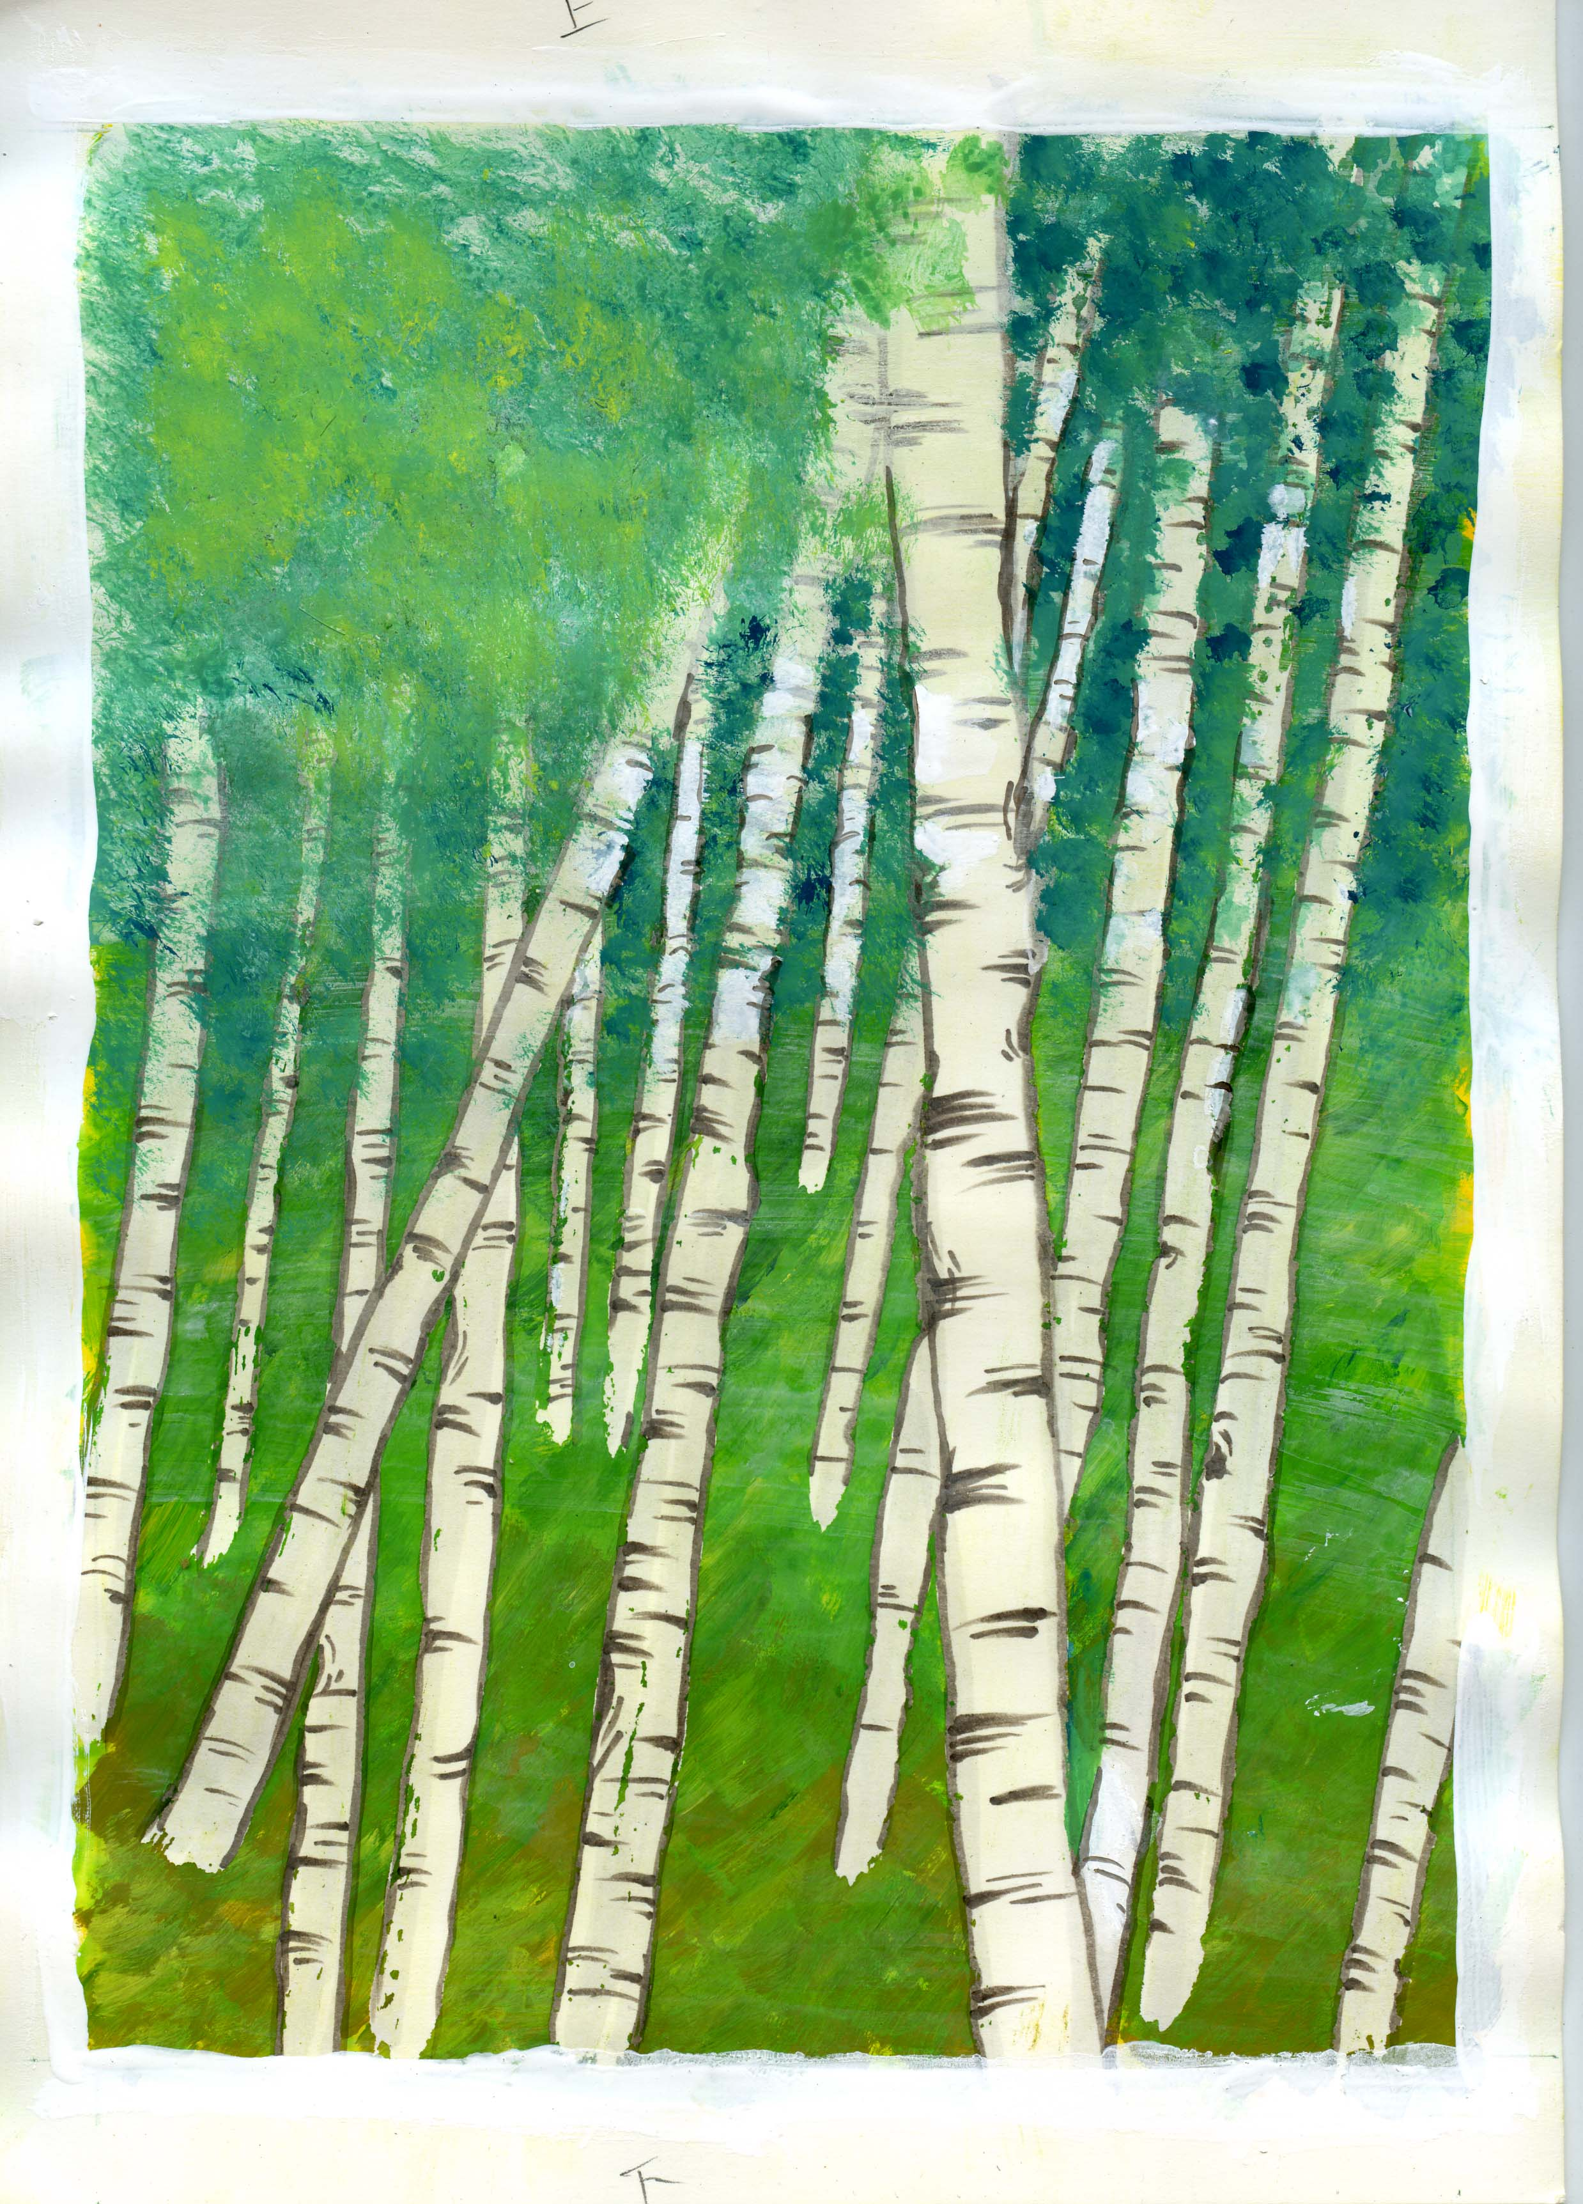

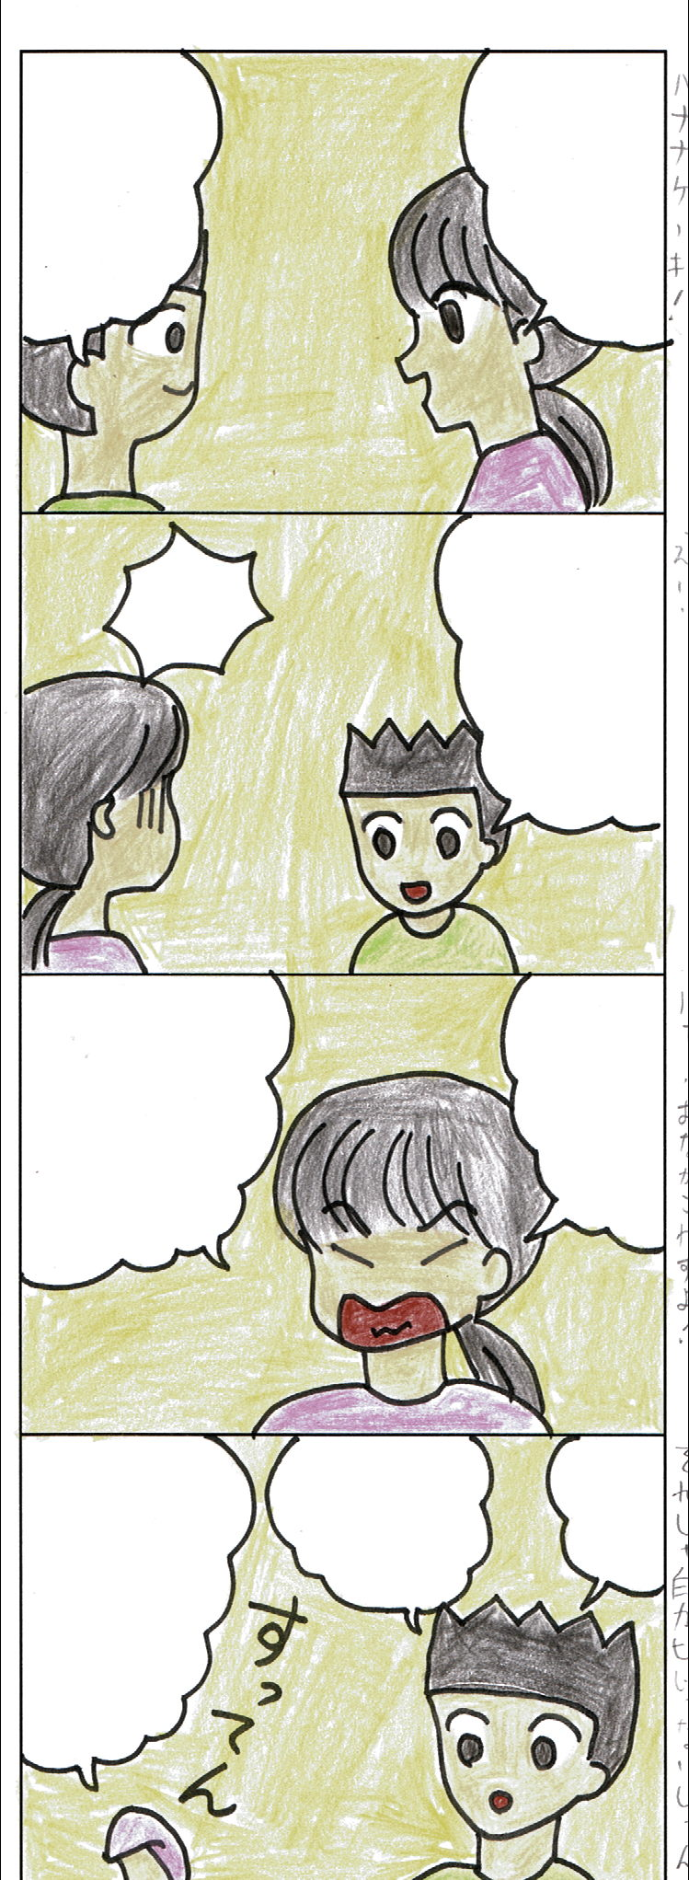
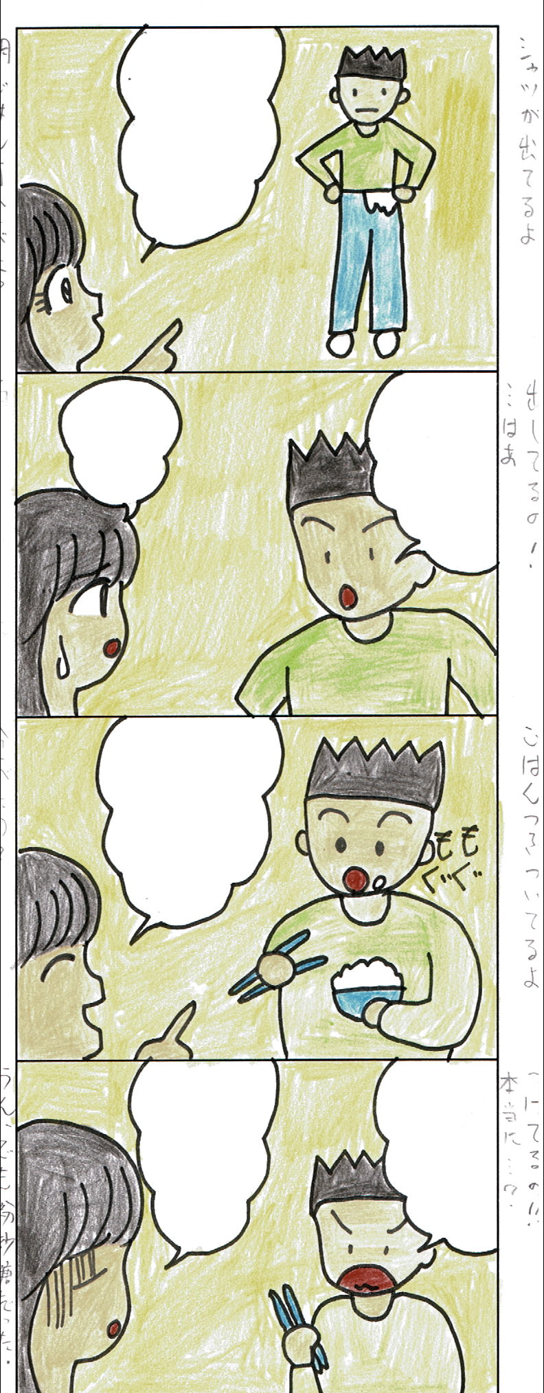
白カビ？
朝ごはん何食べた？
バナナ
ケーキ！
白カビが生えてた
え？
食べたの？
バカ！
お腹こわすよ
うん
でも
粉砂糖だった
それじゃ
白カビじゃ
ないじゃん
わざと？
シャツが
出てるよ
出してるの！
･･･はあ
ご飯粒
付いてるよ
付けて
るの！
本当に･･･？

月 | 火 | 水 | 木 | 金 | 土 | 日 | メモ  ☆イベント  ★藤松交流会
 | 1 | 2 | 3 | 4 | 5 | 6 | メモ  ☆イベント  ★藤松交流会
7  ☆ | 8 | 9 | 10 | 11 | 12 | 13 | メモ  ☆イベント  ★藤松交流会
14 | 15 | 16 | 17 | 18 | 19 | 20 | メモ  ☆イベント  ★藤松交流会
21 | 22 | 23 | 24 | 25 | 26 | 27 | メモ  ☆イベント  ★藤松交流会
28  ★ | 29 | 30 | 31 |  |  |  | メモ  ☆イベント  ★藤松交流会
平成２０年７月

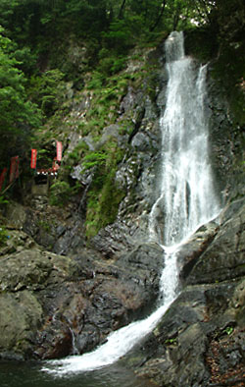

発行 平成20年６月２７日 ＮＰＯ法人ウエンディ
地域活動支援センター ウエンディ本部
800-0043 北九州市門司区緑ヶ丘10番19号
TEL & FAX ０９３－３９１－２１６７
http://www.wendy21.jp
七月のイベント
―菅生の滝―

日時：７月７日（月）
11時～14時頃まで
集合場所：ウエンディ本部
解散場所：ウエンディ本部
昼食は持参して下さい。

プログラム
滝から発生する天然のマイナスイオン
を浴びて、リフレッシュしましょう。
雨天の場合、残念ですが中止します。
ウエンディ本部で七夕でもしましょう。
北九州市から委託を受けて、ピア・カウンセリング事業を行っています。平日の11:00から15:00までの最長２時間、月に５回まで無料で受ける事が出来ます。詳しくは、下記へお問合せ下さい。

